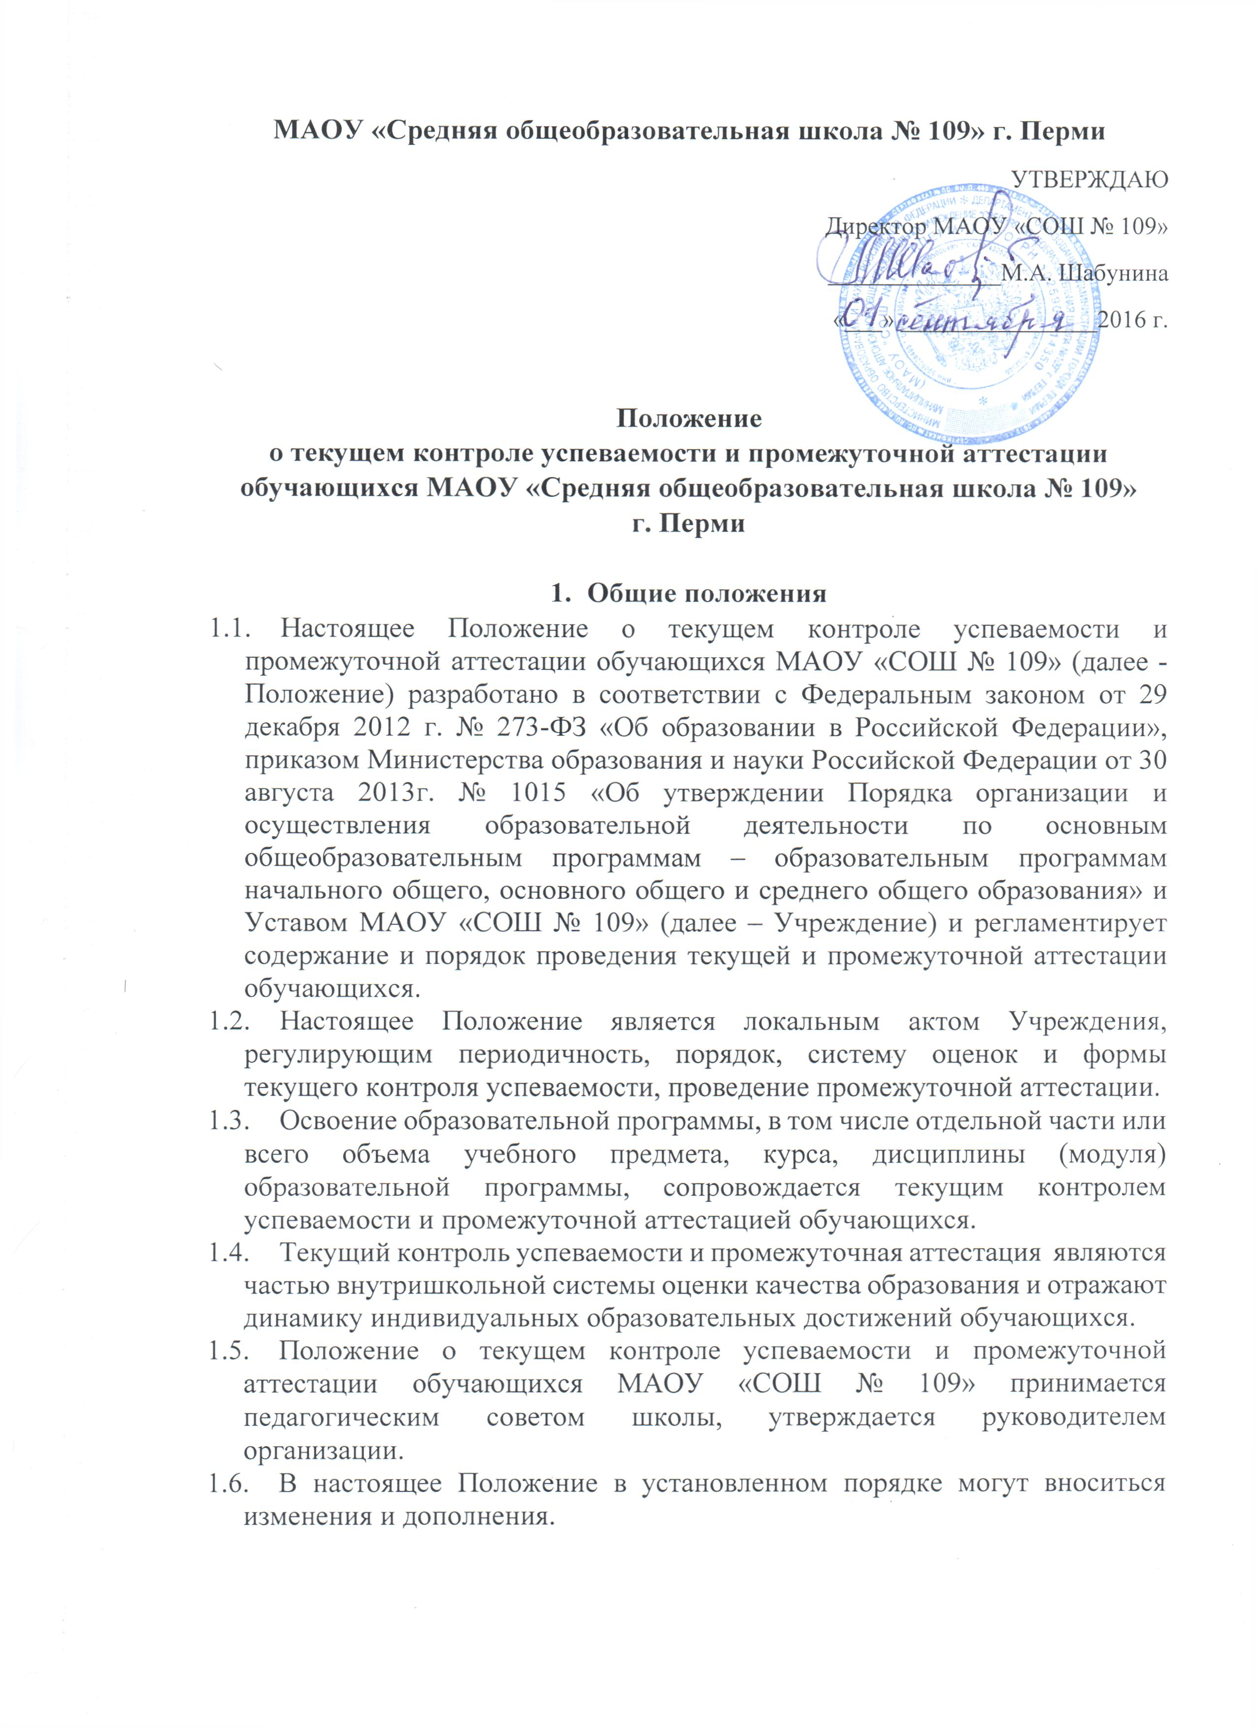
  - В настоящее Положение в установленном порядке могут вноситься изменения и дополнения.

- Текущий контроль успеваемости обучающихся
  - Текущий контроль успеваемости обучающихся – это систематическая проверка учебных достижений обучающихся, проводимая педагогами в ходе осуществления образовательной деятельности в соответствии с образовательной программой.
  - Текущий контроль успеваемости проводится в течение учебного года в целях:
- контроля уровня достижения обучающимися результатов, предусмотренных образовательной программой
- оценки соответствия результатов освоения образовательных программ требованиям ФГОС
- предупреждения неуспеваемости
  - Порядок, формы, периодичность текущего контроля определяются учителем, преподающим предмет, и отражаются в рабочей программе.
  - Текущий контроль успеваемости обучающихся 1 класса в течение учебного года осуществляется с помощью качественной оценки, без фиксации образовательных результатов в виде отметок по пятибалльной шкале; педагог использует только положительную и не различаемую по уровням фиксацию.
  - Во 2 – 11 классах текущий контроль осуществляется в виде отметок по пятибалльной шкале по учебным предметам и безотметочно по элективным курсам, курсам по выбору, факультативным дисциплинам. При этом отметка «1» выставляется в случае, если обучающийся присутствовал на уроке, но не сдал работу или не выполнил домашнее задание.
  - Результаты текущего контроля фиксируются в классном и электронном журналах.
  - Текущий контроль осуществляется в следующих формах:
- устный опрос
- письменные проверочные работы
- контрольные работы
- творческие работы
- практические и лабораторные работы
  - По курсу ОРКСЭ вводится безотметочное обучение. Применяется зачетная система (зачет/незачет). Объектом оценивания по данному курсу становится культурологическая компетентность обучающегося.
  - Отметки обучающимся за четверть/полугодие выставляются на основании результатов текущего контроля успеваемости. Отметка за четверть/полугодие не должна выводиться механически, как среднее арифметическое предшествующих отметок. Решающим при её определении следует считать результаты контрольных и творческих работ.
  - Основанием для аттестации обучающихся за четверть/полугодие является наличие не менее
- трёх оценок при нагрузке 1-2 часа в неделю
- пяти оценок при нагрузке 3 и более часов в неделю
  - Обучающимся, пропустившим 75% и более учебного времени, отметка за четверть/полугодие не выставляется.
  - Обучающийся имеет право сдать пропущенный материал по данному предмету учителю до наступления каникул и пройти аттестацию за четверть.
  - Педагогические работники доводят до сведения родителей (законных представителей) информацию о результатах текущего контроля успеваемости обучающихся путем выставления отметок в классный журнал, в электронный журнал и дневники обучающихся.
  - Педагогические работники в рамках работы с родителями (законными представителями) обучающихся обязаны прокомментировать результаты текущего контроля успеваемости обучающихся в устной форме. Родители (законные представители) имеют право на получение информации об итогах текущего контроля успеваемости обучающихся в письменной форме в виде выписки из соответствующих документов.

- Промежуточная аттестация обучающихся
  - Промежуточная аттестация – это установление уровня достижения результатов освоения учебных предметов, курсов, дисциплин (модулей), предусмотренных образовательной программой.
  - Целями промежуточной аттестации являются:
- объективное установление фактического уровня освоения образовательной программы;
- соотнесение этого уровня с требованиями ФГОС;
- оценка достижений обучающегося, позволяющая выявить пробелы в освоении им образовательной программы и учесть индивидуальные потребности обучающегося в осуществлении образовательной деятельности.
  - Промежуточную аттестацию в Учреждении в обязательном порядке проходят обучающиеся, осваивающие основные общеобразовательные программы начального общего образования, основного общего образования, среднего общего образования во всех формах обучения.
  - Годовая промежуточная аттестация обучающихся 1 класса проводится на основе контрольных диагностических работ.
  - Обучающие, заболевшие в период проведения промежуточной аттестации, могут быть переведены в следующий класс условно с предоставлением права прохождения промежуточной аттестации в течение следующего года в соответствии с утвержденным индивидуальным графиком.
  - Формы проведения промежуточной аттестации определяются учебным планом. В качестве промежуточной аттестации обучающихся могут быть зачтены годовые отметки по предметам.
  - Сроки проведения промежуточной аттестации определяются образовательной программой (календарным учебным графиком).
  - Ежегодно до начала учебного года решением педагогического совета устанавливается форма, порядок проведения, периодичность и система оценивания при годовой промежуточной аттестации обучающихся.
  - Контрольно-измерительные материалы для проведения всех форм промежуточной аттестации обучающихся разрабатываются учителем в соответствии с федеральным государственным образовательным стандартом общего образования, рассматриваются и согласовываются школьным методическим объединением, утверждаются директором Учреждения.
  - Расписание проведения промежуточной аттестации доводится до сведения педагогов, обучающихся, их родителей (законных представителей) не позднее, чем за 2 недели до начала аттестации.
  - Промежуточная аттестация в основные сроки и при первичной ликвидации академической задолженности проводится комиссией в количестве не менее двух человек. При повторной ликвидации академической задолженности - аттестационной комиссией в составе трех человек: представитель администрации школы, учитель-предметник данного класса, педагог той же предметной области.
  - Письменные работы обучающихся по результатам годовой промежуточной аттестации хранятся до 1 сентября следующего учебного года.
  - Заявления обучающихся и их родителей, не согласных с результатами промежуточной аттестации, рассматриваются в установленном порядке конфликтной комиссией.

- Результаты промежуточной аттестации обучающихся
и порядок перевода обучающихся в следующий класс.
  - Результаты промежуточной аттестации обучающихся оформляются протоколом установленного образца.
  - Годовая отметка по предмету выставляется как среднее арифметическое четвертых/полугодовых отметок и отметки, полученной на промежуточной аттестации, в соответствии с правилами математического округления.
  - Годовые отметки по предметам, по которым не предусмотрено проведение контрольных мероприятий в рамках промежуточной аттестации, выставляются на основе среднего арифметического четвертных/полугодовых отметок в соответствии с правилами математического округления.
  - Годовые отметки по всем предметам учебного плана выставляются в личное дело обучающегося и в соответствии с решением педагогического совета являются основанием для перевода обучающегося в следующий класс.
  - Результаты промежуточной аттестации обучающихся 9, 11 классов являются основанием для принятия педагогическим советом решения о допуске обучающихся к государственной итоговой аттестации.
  - Обучающиеся, освоившие в полном объеме содержание образовательной программы общего образования текущего года, т.е. имеющие годовые отметки по всем предметам учебного плана не ниже удовлетворительной и не имеющие академической задолженности, переводятся в следующий класс.
  - Неудовлетворительные результаты промежуточной аттестации по одному или нескольким учебным предметам учебного плана или непрохождение промежуточной аттестации признаются академической задолженностью.
  - Обучающиеся обязаны ликвидировать академическую задолженность.
  - Обучающиеся, имеющие академическую задолженность, вправе пройти промежуточную аттестацию по соответствующему учебному предмету не более двух раз в пределах одного года с момента образования академической задолженности в сроки, определяемые Учреждением.
  - Для проведения промежуточной аттестации во второй раз Учреждением создается комиссия.
  - Обучающиеся, не ликвидировавшие в установленный срок академической задолженности, по усмотрению их родителей (законных представителей) оставляются на повторное обучение, переводятся на обучение по адаптированным образовательным программам в соответствии с рекомендациями ПМПК либо на обучение по индивидуальному учебному плану.

- Порядок внесения изменений и дополнений в Положение
  - Инициатива внесения изменений и дополнений в настоящее Положение может исходить от органов коллегиального управления, представительных органов работников, обучающихся, родителей, администрации Учреждения.
  - Изменения и дополнения в настоящее Положение подлежат открытому общественному обсуждению на педагогическом совете, утверждаются приказом директора.
  - Внесенные изменения вступают в силу с учебного года, следующего за годом принятия решения о внесении изменений.
  - Данное положение действует до внесения изменений.

